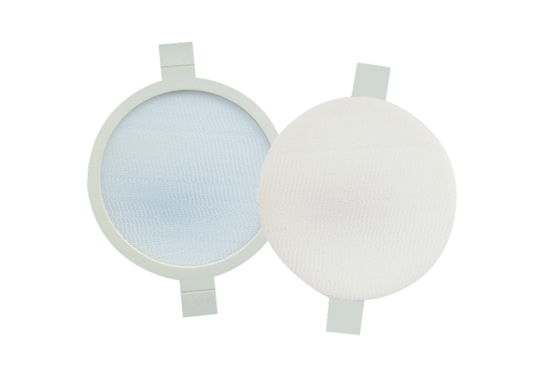Filtre à air, rechange PPF G3Unité de conditionnement : 2 piècesGamme: K
Numéro de référence : 0093.0169Fabricant : MAICO

